ПРОВОДКА НСО
ТОЛЬКО ДЛЯ ПАРТНЁРОВ, КОТОРЫЕ ПОЛУЧИЛИ РЕГИСТРАЦИОННУЮ КАРТУ (НОМЕР)
Переходим в кабинет для Региональных представителей http://tvoyauto.com/reseller/login.php
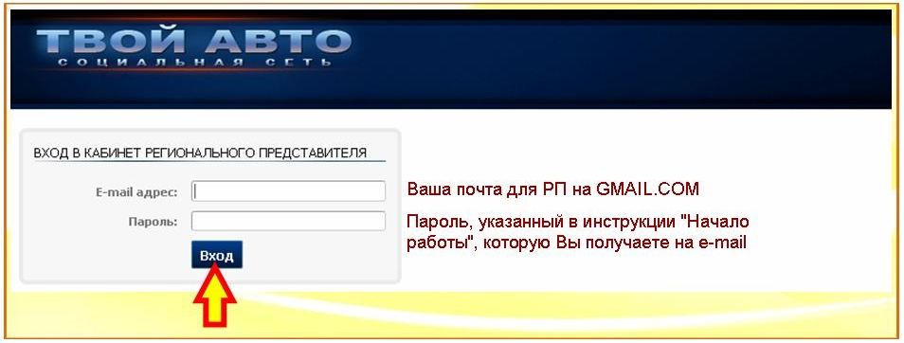
Для Вашего удобства весь процесс описан в слайдах
